**LOGOS POLYTECHNIKOS**

**Administrátorská dokumentace redakčního systému**

Verze pro release 2

Študáci 2020

Obsah

**1.** **Základní informace** 3

**2.** **Přehled uživatelů** 3

**2.1.** **Přehled** **polí** 4

**3.** **Přehled článků** 5

**3.1. Upravit článek** 6

**3.2. Smazat článek** 6

**4.** **Detail verze článku** 7

**4.1. Sekce „Informace o článku“** 8

1. **Základní informace**

* Tento dokument slouží jako popis funkcí, které aplikace umožňuje pro administrátora a jak s těmito funkcemi správně pracovat
* Jakožto administrátor máte přístup ke všem složkám stránky. Zároveň můžete většinu věcí upravovat či měnit, doporučujeme ovšem změny konzultovat s redakcí, případně provádět zásadnější změny pouze na její pokyn

1. **Přehled uživatelů**

* K přehledu uživatelů se dostanete přes příslušné tlačítko v menu



Obrázek 2.1: Menu se zvýrazněnou možností dostat se k přehledu uživatelů

* Po kliknutí se Vám zobrazí přehled všech registrovaných uživatelů v tabulce

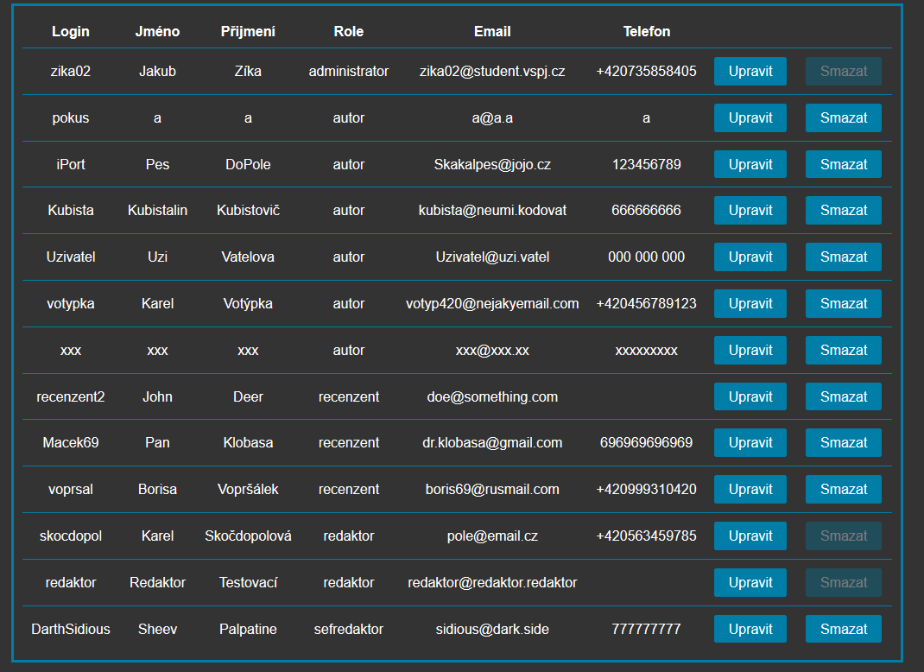

Obrázek 2.2: Přehled uživatelů v tabulce

* 1. **Přehled** **polí**
* 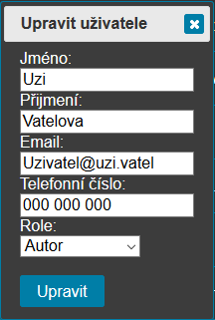Login
  + Přihlašovací jméno uživatele
* Jméno
  + Křestní jméno uživatele
* Příjmení
  + Příjmení uživatele
* Role
  + Jaká je role uživatele v systému
* Email
  + Emailová adresa uživatele
* Telefon
  + Telefonní číslo uživatele
  + Pozn.: Telefonní číslo je při registraci nepovinné, nemusí se proto u všech uživatelů zobrazit
  + Dále kromě seznamu údajů se zde nachází tlačítko „Upravit“ a „Smazat“
  + Po kliknutí na tlačítko “Upravit“ se Vám zobrazí vyskakovací okno s předvyplněnými údaji o uživateli a zde máte možnost jednotlivé údaje změnit

Obrázek 2.3: Okno na úpravu údajů o uživateli

* + Změnit nelze pouze přihlašovací jméno (login) a heslo (z bezpečnostních / integritních důvodů)
  + 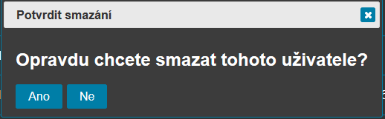Tlačítkem “Smazat“ můžete uživatele smazat. Zobrazí se Vám opět vyskakovací okno, kde je potřeba potvrdit, že opravdu uživatele chcete smazat. Pokud dáte ‘Ano‘, uživatel se smaže a stránka se obnoví s aktuálním výpisem uživatelů

Obrázek 2.4: Vyskakovací okno pro potvrzení smazání

1. **Přehled článků**

* Přes příslušné tlačítko v menu si můžete zobrazit seznam všech odeslaných článků do systému, včetně verzí

Obrázek 3.1: Menu se zvýrazněnou položkou pro zobrazení přehledu článků

* Po kliknutí se Vám zobrazí stránka se všemi články, seřazenými do tzv. „harmoniky“
* Po kliknutí na článek se zobrazí všechny odeslané verze, čísla verzí, jejich stav a datum odeslání

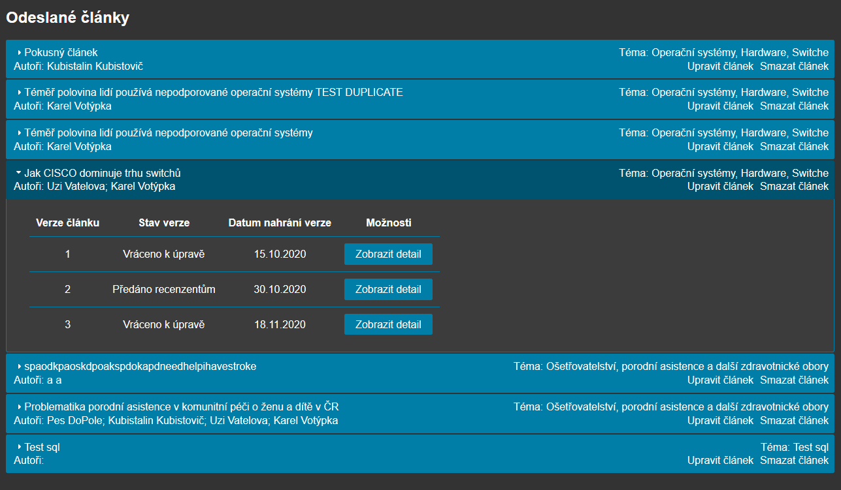

Obrázek 3.2: Přehled všech článků a u jednoho článku i přehled verzí

* Zároveň v pravé části „harmoniky“, pod tématem článku, máte tlačítka pro upravení či smazání článku

Obrázek 3.3: Tlačítka pro úpravu a smazání článku

## **3.1. Upravit článek**

* Po kliknutí na toto tlačítko se Vám zobrazí vyskakovací okno s předvyplněnými údaji o článku, které můžete libovolně změnit
* Zde lze ovšem upravit pouze název a časopis, do kterého článek patří

Obrázek 3.4: Okno pro úpravu údajů o článku

* Pokud potřebujete upravovat stavy či jiné informace, musíte do detailu a upravit samostatnou verzi
* První pole je pro název článku, v poli pod tím pak můžete vybrat, do kterého časopisu bude článek zařazen

## **3.2. Smazat článek**

* Tímto tlačítkem můžete smazat celý článek, včetně všech jeho verzí
* Po kliknutí se zobrazí okno pro potvrzení smazání
* Po kliknutí na „Ano“ se článek smaže, stránka se obnoví a zobrazí se opět aktuální seznam

Obrázek 3.5: Okno pro potvrzení smazání

1. **Detail verze článku**

* Ke každé verzi článku si můžete zobrazit podrobnější detail, obsahující informace o verzi, možnost verzi upravit či smazat, posudky k verzi a chat k verzi, a to jak chat autora s redakcí, tak i chat recenzentů s redakcí
* Do detailu se dostanete přes příslušné tlačítko ve výpisu článků

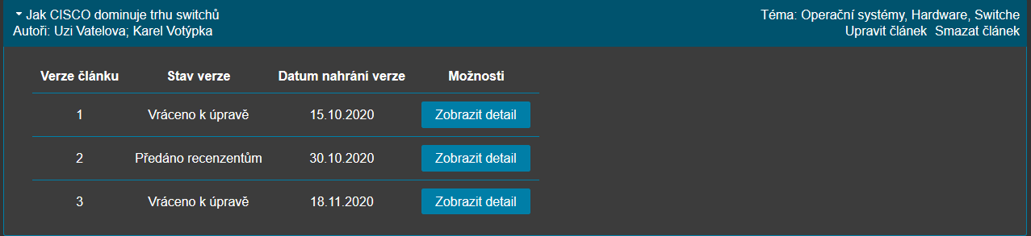

Obrázek 4.1: Cesta k detailu verze

* Po kliknutí se zobrazí příslušná stránka

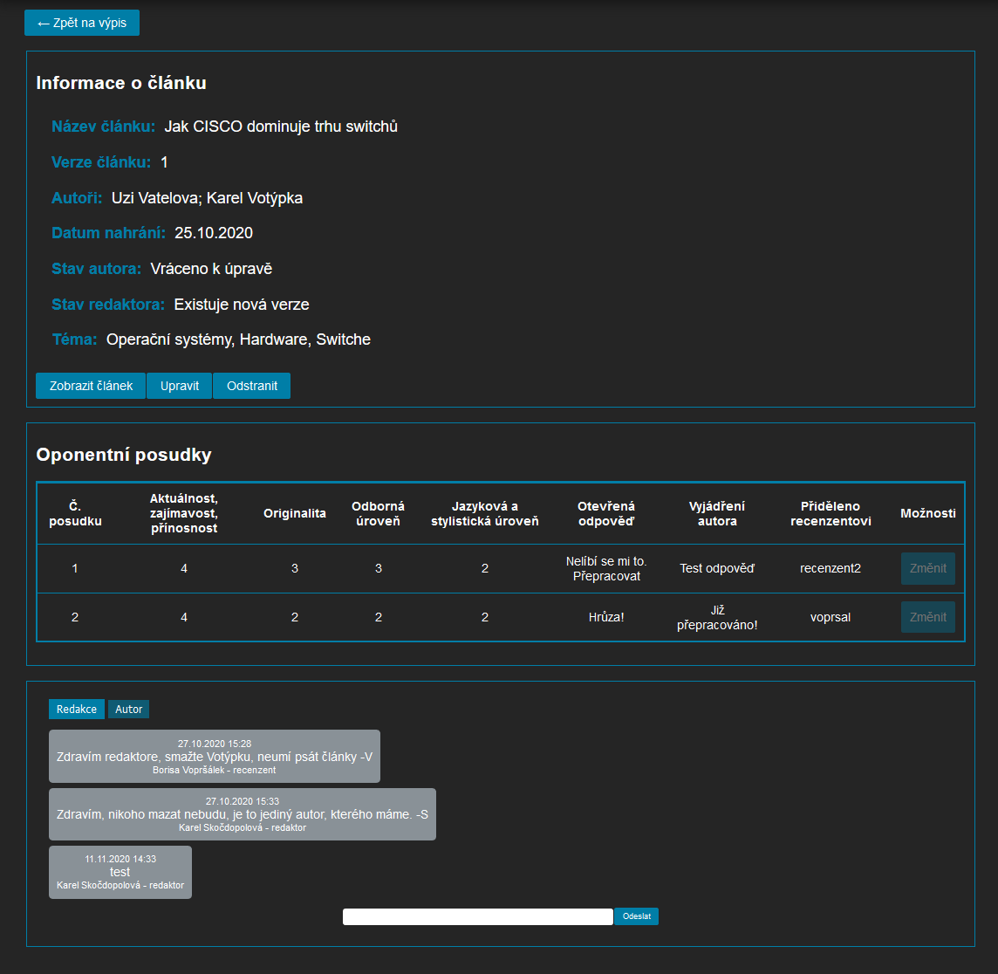

Obrázek 4.2: Stránka s detaily verze

* Tlačítkem „Zpět na výpis“ se můžete vrátit na výpis všech článků a verzí

## **4.1. Sekce „Informace o článku“**

* Zde jsou zobrazeny informace o verzi článku
* **Název článku** -> Celý název článku
* **Verze článku** -> Kolikátou verzi článku máte zobrazenou
* **Datum nahrání** -> Kdy byla verze nahrána
* **Stav autora** -> Jaký stav verze vidí autor
* **Stav redaktora** -> Jaký stav verze vidí redakce
* **Téma** -> Do kterého časopisu byl článek odeslán
* **Zobrazit článek** -> Tímto tlačítkem si můžete zobrazit celý text článku (buď přímo v prohlížeči, nebo se zobrazí okno na stažení souboru – v případě .doc(x) či .odt)
* 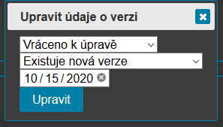**Upravit**
  + Přes toto tlačítko můžete upravit údaje o verzi
  + Prvním polem můžete změnit stav autora, polem pod ním můžete nastavit stav pro redaktora a posledním polem lze nastavit datum odeslání
  + Pozn.: Stavy by měly být nastavovány po diskuzi s redakcí a v ideálním případě by měly následovat tabulku přípustných stavů (viz. obrázek 4.4)

Obrázek 4.3: Okno s formulářem pro upravení verze

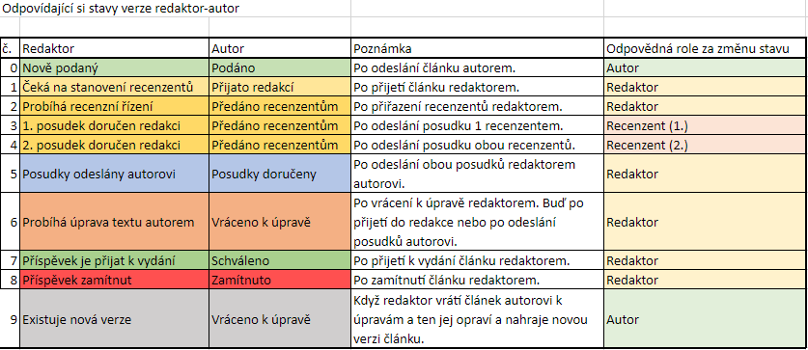

Obrázek 4.4: Stavy autor-redaktor a korelace mezi nimi

* 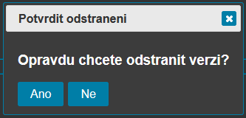**Odstranit**
  + Tímto tlačítkem můžete odstranit verzi článku ze systému
  + Po kliknutí se opět zobrazí okno, abyste potvrdili odstranění verze

Obrázek 4.5: Okno pro potvrzení odstranění verze

* **Sekce „Oponentní posudky“**
  + 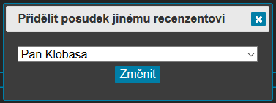V této sekci jsou zobrazeny posudky k verzi, pokud již byly odeslány recenzenty
  + Oba posudky jsou zobrazeny v tabulce se všemi informacemi
  + Na pravé straně je tlačítko změnit, kterým můžete změnit, kterému recenzentovi bude posudek přidělen

Obrázek 4.6: Okno pro změnu recenezta k posudku

* + Pozn.: Recenzenty můžete změnit pouze, pokud byli ke článku již recenzenti přiděleni a pokud daný recenzent ještě neodeslal svůj posudek. Jakmile posudek odešle, tlačítko „Změnit“ bude vypnuté
* **Sekce „Chat s redakcí“**
  + V poslední sekci této stránky bude zobrazený chat k verzi článku
  + Máte možnost překliknout mezi zprávami od autora redakci a zprávami mezi recenzenty a redakcí (přes příslušná tlačítka)

Obrázek 4.7: Tlačítka pro přepínání chatu

* + V okně pod tlačítky se zobrazí příslušný chat
  + Chat „redakce“ je komunikace mezi recenzenty a redakcí
  + 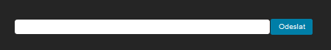Chat „autor“ je komunikace mezi autorem a redakcí
  + Polem na konci sekce můžete odeslat zprávu do příslušného chatu. Zprávu stačí napsat do pole a tlačítkem vpravo zprávu odešlete

Obrázek 4.8: Pole pro odeslání zprávy